CAPO 365 P7
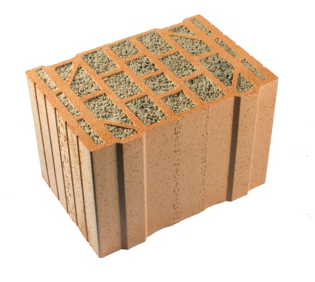
Capo est une gamme de briques isolantes de qualité permettant la construction en maçonnerie monolithique selon la norme SIA 266 sans isolation additionnelle.
Capo allie l’isolation thermique et phonique, la protection incendie, la résistance à la compression et le confort de manière idéale. Ces valeurs au plus haut niveau font des briques Capo les leaders du marché.
De plus, les briques de la gamme Capo sont certifiées Minergie Eco et classées dans le catalogue produit de l’association eco-bau comme « bien appropriées pour Minergie-Eco ».
Selon les exigences – thermiques ou statiques – la brique appropriée peut être choisi dans les épaisseurs de 36.5 cm ou 42.5 cm. Le domaine d’application va des habitations unifamiliales aux habitations multifamiliales sophistiquées, mais aussi à la construction de bâtiments commerciaux et de halles industrielles.
CAPO 365 P7 – Epaisseur de mur 36.5 cm hors crépi
valeur λ 0.075 W/mK
valeur U 0.196 W/m²K (avec crépi léger extérieur et enduit intérieur)

CAPO 365 T6

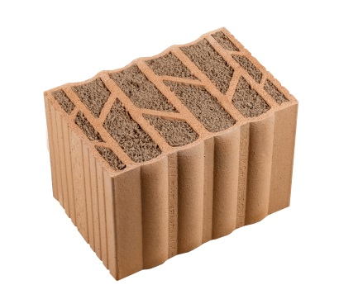
Capo est une gamme de briques isolantes de qualité permettant la construction en maçonnerie monolithique selon la norme SIA 266 sans isolation additionnelle.
Capo allie l’isolation thermique et phonique, la protection incendie, la résistance à la compression et le confort de manière idéale. Ces valeurs au plus haut niveau font des briques Capo les leaders du marché.
De plus, les briques de la gamme Capo sont certifiées Minergie Eco et classées dans le catalogue produit de l’association eco-bau comme « bien appropriées pour Minergie-Eco ».
Selon les exigences – thermiques ou statiques – la brique appropriée peut être choisi dans les épaisseurs de 36.5 cm ou 42.5 cm. Le domaine d’application va des habitations unifamiliales aux habitations multifamiliales sophistiquées, mais aussi à la construction de bâtiments commerciaux et de halles industrielles.
CAPO 365 T6 – optimisation thermique
valeur λ 0.061 W/mK
valeur U 0.160 W/m²K (avec crépi léger extérieur et enduit intérieur)

CAPO 425 P7
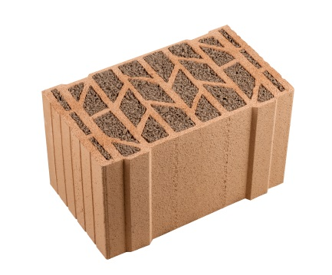
Capo est une gamme de briques isolantes de qualité permettant la construction en maçonnerie monolithique selon la norme SIA 266 sans isolation additionnelle.
Capo allie l’isolation thermique et phonique, la protection incendie, la résistance à la compression et le confort de manière idéale. Ces valeurs au plus haut niveau font des briques Capo les leaders du marché.
De plus, les briques de la gamme Capo sont certifiées Minergie Eco et classées dans le catalogue produit de l’association eco-bau comme « bien appropriées pour Minergie-Eco ».
Selon les exigences – thermiques ou statiques – la brique appropriée peut être choisi dans les épaisseurs de 36.5 cm ou 42.5 cm. Le domaine d’application va des habitations unifamiliales aux habitations multifamiliales sophistiquées, mais aussi à la construction de bâtiments commerciaux et de halles industrielles.
CAPO 425 P7 – Epaisseur de mur 42.5 cm hors crépi
valeur λ 0.073 W/mK
valeur U 0.165 W/m²K (avec crépi léger extérieur et enduit intérieur)

CAPO 425 T6
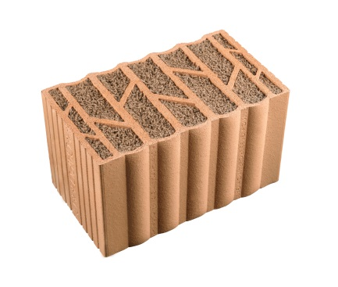
Capo est une gamme de briques isolantes de qualité permettant la construction en maçonnerie monolithique selon la norme SIA 266 sans isolation additionnelle.
Capo allie l’isolation thermique et phonique, la protection incendie, la résistance à la compression et le confort de manière idéale. Ces valeurs au plus haut niveau font des briques Capo les leaders du marché.
De plus, les briques de la gamme Capo sont certifiées Minergie Eco et classées dans le catalogue produit de l’association eco-bau comme « bien appropriées pour Minergie-Eco ».
Selon les exigences – thermiques ou statiques – la brique appropriée peut être choisi dans les épaisseurs de 36.5 cm ou 42.5 cm. Le domaine d’application va des habitations unifamiliales aux habitations multifamiliales sophistiquées, mais aussi à la construction de bâtiments commerciaux et de halles industrielles.
CAPO 425 T6 – optimisation thermique
valeur λ 0.061 W/mK
valeur U 0.139 W/m²K (avec crépi léger extérieur et enduit intérieur)

